THÔNG TIN CHUNG VỀ SÁNG KIẾN
1.Tên sáng kiến: TÍCH HỢP NỘI DUNG GIÁO DỤC MÔI TRƯỜNG TRONG MỘT SỐ BÀI GIẢNG HÓA HỌC 10
2. Lĩnh vực áp dụng sáng kiến: Hóa học 10
3. Tác giả:
Họ và tên: Nhữ Thị Quyên Nam(nữ): Nữ
Ngày tháng/năm sinh: 30/06/1986
Trình độ chuyên môn: Sư phạm Hóa học.
Chức vụ, đơn vị công tác: Trường THPT Thanh Miện III
Điện thoại: 0387426891
4. Đơn vị áp dụng sáng kiến lần đầu:
Tên đơn vị: Trường THPT Thanh Miện III
Địa chỉ: La Ngoại - Ngũ Hùng –Thanh Miện –Hải Dương
Số điện thoại: 02203.736.397
5. Các điều kiện cần để áp dụng sáng kiến: Tích hợp được giáo dục môi trường vào trong giảng dạy môn Hóa học 10.
6. Thời gian áp dụng sáng kiến lần đầu: Năm học 2017 - 2018

TÁC GIẢ  (ký, ghi rõ họ tên)  Nhữ Thị Quyên | XÁC NHẬN CỦA ĐƠN VỊ  ÁP DỤNG SÁNG KIẾN

TÓM TẮT SÁNG KIẾN

1. Hoàn cảnh nảy sinh sáng kiến
Chúng ta đều biết môi trường có tầm quan trọng đặc biệt đối với đời sống con người cũng như sự phát triển kinh tế - văn hoá của mỗi quốc gia. Tình trạng ô nhiễm môi trường đang diễn ra gay gắt trên phạm vi toàn cầu. Chính vì vậy việc giáo dục bảo vệ môi trường nói chung, bảo vệ thiên nhiên, tài nguyên đa dạng sinh học nói riêng là vấn đề cấp thiết và bắt buộc đối với ngành giáo dục ở mọi bậc học, trong đó có trung học phổ thông. Đặc biệt với bộ môn hóa học thì đây là vấn đề hết sức cần thiết. Vấn đề giáo dục bảo vệ môi trường cho thế hệ trẻ là việc làm có tác dụng rộng lớn nhất, sâu sắc và bền vững nhất.
Trên đây là lí do tôi chọn đề tài “ Tích hợp nội dung giáo dục môi trường trong một số bài giảng hóa học 10”.

2. Điều kiện, thời gian, đối tượng áp dụng sáng kiến
2.1. Điều kiện
Tích hợp giáo dục môi trường trong giảng dạy môn Hóa học 10.
2.2. Thời gian
Năm học 2017 - 2018
2.3. Đối tượng áp dụng sáng kiến
- Đối tượng áp dụng: Học sinh khối 10.
- Đối tượng nghiên cứu : Tình trạng ô nhiễm môi trường được tích hợp vào giảng dạy môn Hóa học 10 cho học sinh khối 10.

3. Nội dung sáng kiến
+ Tính mới, tính sáng tạo của sáng kiến.
Áp dụng sáng kiến vào các tiết dạy học môn Hóa học 10 giúp học sinh phát triển thêm một số năng lực như sau:
- Thúc đẩy học sinh tham gia cuộc thi khoa học kĩ thuật
- Học sinh hiểu rõ sự cần thiết phải bảo vệ môi trường
- Hình thành thói quen văn minh, đúng đắn với môi trường
- Học sinh có trách nhiệm khi sử dụng túi nilon trong gia đình, trong xóm, trong làng xã, trong nhà trường và trong xã hội,…
- Học sinh biết bảo vệ và quý trọng tài nguyên thiên nhiên của đất nước.
+ Khả năng áp dụng của sáng kiến:
- Một số bài giảng trong chương trình hóa học 10.
- Thực hành hóa học, kiểm tra – đánh giá.
- Các hoạt động ngoài giờ lên lớp về vấn đề môi trường.
+ Lợi ích thiết thực của sáng kiến đã mang lại:
* Đối với học sinh
- Học sinh thấy hứng thú, thấy được hóa học rất gần gũi với cuộc sống.
- Học sinh nhận thức các dạng ô nhiễm môi trường và các tác nhân gây ô nhiễm môi trường từ đó giáo dục học sinh có ý thức tốt hơn đối với môi trường sống
- Học sinh thấy được mối liên hệ giữa lý thuyết và thực tế, qua đó các em sẽ có các việc làm cụ thể để bảo vệ môi trường.
* Đối với giáo viên
- Nâng cao chuyên môn, nghiệp vụ.
- Giáo viên phát triển được kĩ năng sống cho học sinh.
- Giáo viên say mê tìm tòi kiến thức mới, tiếp cận với khoa học công nghệ.

4. Khẳng định giá trị, kết quả đạt được của sáng kiến
- Đã xây dựng, lựa chọn được các bài giảng để tích hợp nội dung giáo dục bảo vệ môi trường.
- Đưa ra các giải pháp để tích hợp các nội dung giáo dục môi trường trong một số bài giảng trong chương trình hóa học 10.
- Đã đưa ra các ví dụ để học sinh thấy được tác hại của các chất hóa học trong chương trình hóa học 10.
- Phát huy năng lực quan sát, làm việc nhóm để từ đó phát hiện vấn đề về ô nhiễm môi trường và đưa ra các biện pháp để làm giảm tình trạng ô nhiễm môi trường.

5. Đề xuất khuyến nghị để thực hiện áp dụng hoặc mở rộng sáng kiến.
- Bổ sung thêm các loại tranh ảnh về hiện tượng ô nhiễm môi trường vào trong bộ sách giáo khoa.
- Nhà trường tiếp tục thường xuyên tổ chức các hoạt động ngoại khóa về chủ đề bảo vệ môi trường.
- Nhà trường tiếp tục cung cấp đầy đủ trang thiết bị cho giáo viên và học sinh.

MÔ TẢ SÁNG KIẾN

1. Hoàn cảnh nảy sinh sáng kiến
Môi trường có một vai trò cực kỳ quan trọng đối với đời sống.
Môi trường không chỉ là nơi tồn tài, sinh trưởng và phát triển mà còn là nơi lao động và nghỉ ngơi, hưởng thụ và trau dồi những nét đẹp văn hóa, thẩm mĩ,… Ngoài ra, đó là không gian sinh sống của con người và sinh vật, là nơi có các nguồn tài nguyên thiên nhiên cần thiết cho đời sống và sản xuất, là nơi chứa đựng và phân hủy các phế thải do con người tạo ra trong cuộc sống và hoạt động sản xuất. Đồng thời, đó là nơi lưu giữ và cung cấp thông tin về quá khứ, hiện tại, tương lai; lưu giữ và cung cấp thông tin về sự đa dạng các nguồn gen, các loài động thực vật, các hệ sinh thái tự nhiên, các cảnh quan thiên nhiên,…
Tuy nhiên, hiện nay môi trường đang có sự thay đổi bất lợi cho con người, đặc biệt là các yếu tố tự nhiên như: đất, nước, không khí, hệ động - thực vật. Tình trạng ô nhiễm môi trường đang diễn ra gay gắt trên phạm vi toàn cầu, và là vấn đề cần giải quyết của tất cả các quốc gia.
Bảo vệ môi trường hiện là một trong nhiều mối quan tâm mang tính chất toàn cầu. Ở nước ta, bảo vệ môi trường cũng đang là vấn đề được quan tâm sâu sắc.
Bộ GD&ĐT đã ra chỉ thị về việc tăng cường công tác giáo dục bảo vệ môi trường, nhằm trang bị cho học sinh kiến thức, kĩ năng về môi trường và cách bảo vệ môi trường bằng hình thức phù hợp trong các môn học và thông qua các hoạt động ngoại khóa, ngoài giờ lên lớp, xây dựng mô hình nhà trường xanh - sạch – đẹp phù hợp với vùng, miền.
Mục đích quan trọng của việc giáo dục bảo vệ môi trường không chỉ làm cho học sinh hiểu rõ sự cần thiết bảo vệ môi trường mà quan trọng các em phải có thói quen hành vi văn minh, đúng đắn với môi trường. Điều này nên bắt đầu từ tuổi ấu thơ và hoàn thiện trong một quá trình lâu dài, đòi hỏi sự cố gắng nỗ lực giáo dục từ nhiều phía như: bản thân học sinh, gia đình, nhà trường và toàn xã hội. Chính vì vậy, việc giáo dục bảo vệ môi trường nói chung, bảo vệ thiên nhiên, tài nguyên đa dạng sinh học nói riêng là vấn đề cấp thiết và bắt buộc đối với ngành giáo dục ở mọi bậc học.
Ta biết rằng, hóa học liên quan đến sự biến đổi chất, biến đổi thành phần của chất - yếu tố cơ bản gây nên sự biến đổi của môi trường.
Tuy nhiên, chỉ các bài đọc thêm trong bộ môn Hóa học 10 mới đề cập đến một số hiện tượng ô nhiễm môi trường như: mưa axit, sự suy giảm tầng ozon, ô nhiễm đất do phân bón hóa học và thuốc bảo vệ thực vật,…
Để giúp học sinh rõ hơn về vấn đề trên tôi đã lựa chọn đề tài “ Tích hợp nội dung giáo dục môi trường trong một số bài giảng hóa học 10”.

2. Cơ sở lý luận của vấn đề

2.1. Khái niệm ô nhiễm môi trường
Ô nhiễm môi trường là hiện tượng môi trường tự nhiên bị bẩn, đồng thời các tính chất vật lí, hóa học, sinh học của môi trường bị thay đổi gây tác hại đến sức khỏe con người và các sinh vật khác.
Ô nhiễm môi trường chủ yếu do các hoạt động của con người gây ra.
Ngoài ra, ô nhiễm còn do một số hoạt động của tự nhiên có tác động tới môi trường.

2.2 Các dạng ô nhiễm môi trường
+ Ô nhiễm môi trường đất.
Ô nhiễm môi trường đất là hậu quả các hoạt động của con người làm thay đổi các nhân tố sinh thái vượt qua những giới hạn sinh thái của các quần xã sống trong đất. Môi trường đất là nơi trú ngụ của con người và hầu hết các sinh vật cạn, là nền móng cho các công trình xây dựng dân dụng, công nghiệp và văn hóa của con người. Đất là một nguồn tài nguyên quý giá, con người sử dụng tài nguyên đất vào hoạt động sản xuất nông nghiệp để đảm bảo nguồn cung cấp lương thực thực phẩm cho con người. Nhưng với nhịp độ gia tăng dân số và tốc độ phát triển công nghiệp và hoạt động đô thị hoá như hiện nay thì diện tích đất canh tác ngày càng bị thu hẹp, chất lượng đất ngày càng bị suy thoái, diện tích đất bình quân đầu người giảm. Riêng chỉ với ở Việt Nam, thực tế suy thoái tài nguyên đất là rất đáng lo ngại và nghiêm trọng.
+ Ô nhiễm môi trường không khí.
Ô nhiễm môi trường không khí là sự có mặt một chất lạ hoặc một sự biến đổi quan trọng trong thành phần không khí, làm cho không khí không sạch hoặc gây mùi khó chịu, giảm thị lực khi nhìn xa do bụi. Hiện nay, ô nhiễm khí quyển là vấn đề thời sự nóng bỏng của cả thế giới chứ không phải riêng của một quốc gia nào. Môi trường khí quyển đang có nhiều biến đổi rõ rệt và có ảnh hưởng xấu đến con người và các sinh vật. Ô nhiễm không khí đến từ con người lẫn tự nhiên. Hàng năm con người khai thác và sử dụng hàng tỉ tấn than đá, dầu mỏ, khí đốt. Đồng thời cũng thải vào môi trường một khối lượng lớn các chất thải khác nhau như: chất thải sinh hoạt, chất thải từ các nhà máy và xí nghiệp làm cho hàm lượng các loại khí độc hại tăng lên nhanh chóng.
+ Ô nhiễm môi trường nước.
Ô nhiễm môi trường nước là sự biến đổi theo chiều tiêu cực của các tính chất vật lý – hóa học – sinh học của nước, với sự xuất hiện các chất lạ ở thể lỏng, rắn làm cho nguồn nước trở nên độc hại với con người và sinh vật. Làm giảm độ đa dạng các sinh vật trong nước. Xét về tốc độ lan truyền và quy mô ảnh hưởng thì ô nhiễm nước là vấn đề đáng lo ngại hơn ô nhiễm đất.
+ Ô nhiễm phóng xạ.
Là việc chất phóng xạ nằm trên các bề mặt, hoặc trong chất rắn, chất lỏng hoặc chất khí (kể cả cơ thể con người), nơi mà sự hiện diện của chúng là ngoài ý muốn hoặc không mong muốn, hoặc quá trình gia tăng sự hiện diện của các chất phóng xạ ở những nơi như vậy.
+ Ô nhiễm sóng
Do các loại sóng như sóng điện thoại, truyền hình... tồn tại với mật độ lớn. Làm cho con người bị ảnh hưởng nhiều đến não bộ hơn, khiến cơ thể con người chịu nhiều tác động khác do ảnh hưởng bởi các loại sóng này.
+ Ô nhiễm ánh sáng
Do con người đã sử dụng các thiết bị chiếu sáng một cách lãng phí ảnh hưởng lớn tới môi trường như ảnh hưởng tới quá trình phát triển của động thực vật.
+ Ô nhiễm tiếng ồn: là tiếng ồn trong môi trường vượt quá ngưỡng nhất định gây khó chịu cho người hoặc động vật. Hầu hết ở các nước, nguồn gây ô nhiễm tiếng ồn chủ yếu từ tiếng ồn ngoài trời như phương tiện giao thông, vận tải, xe có động cơ, máy bay và tàu hỏa.

2.3. Vai trò của việc tích hợp giáo dục môi trường
+ Giúp học sinh nhận thức được nguyên nhân cũng như hệ lụy của vấn đề ô nhiễm môi trường ví dụ như ô nhiễm phóng xạ, ô nhiễm không khí, ô nhiễm nguồn nước, ô nhiễm đất, hiện tượng mưa axit, lỗ thủng tầng ozon, hiệu ứng nhà kính,…từ đó yêu cầu học sinh phải có những hành động cụ thể để bảo vệ môi trường, khắc phục cũng như giảm thiểu sự ô nhiễm môi trường.
+ Nâng cao hứng thú học tập cũng như khả năng tiếp thu của học sinh, bởi theo như tôi khảo sát, đa phần các em đều cho rằng môn hóa học là một môn khó và khá “khô khan”, do vậy lực học của các em bộ môn này thực sự chưa cao và chưa đồng đều. Việc lồng ghép cũng như đưa các ví dụ minh chứng gắn với các vấn đề thực tiễn, đặc biệt là các vấn đề nóng của xã hội như ô nhiễm môi trường, biến đổi khí hậu,…giúp các em tập trung chú ý hơn và học tốt hơn.
+ Giáo dục ý thức bảo vệ môi trường cho các em học sinh, cũng qua đây chúng ta có thể nhờ các em mang các thông điệp bảo vệ môi trường về từng gia đình, từng địa phương, và những người chưa có sự am hiểu về môi trường, để rồi từ đó tất cả mọi người sẽ quan tâm nhiều hơn đến vấn đề ô nhiễm môi trường cũng như điều chỉnh lối sống và làm việc thân thiện hơn với môi trường.

3. Thực trạng của vấn đề

3.1. Về chương trình
- Nội dung giáo dục về môi trường chỉ có trong một chương của môn Hóa học 12.
- Môn Hóa học 10 chỉ mới đề cập đến một số hiện tượng ô nhiễm môi trường như: mưa axit, sự suy giảm tầng ozon, ô nhiễm đất do phân bón hóa học và thuốc bảo vệ thực vật,… trong các bài đọc thêm
- Trong khi đó việc giáo dục ý thức bảo vệ môi trường phải thực hiện trong nhà trường một cách có hệ thống, thường xuyên ngày từ học sinh khối 10.

3.2. Về giáo viên
- Việc giáo dục môi trường thường được các giáo viên ít để ý, coi trọng, chỉ tập trung vào phần kiến thức bộ môn Hóa học cho học sinh.
- Để tích hợp bảo vệ môi trường vào giảng dạy môn Hóa học nói chung, môn hóa học 10 nói riêng có hiệu quả là một việc không phải đơn giản và dễ dàng.
- Ngoài việc giảng dạy phải đảm bảo được chuẩn kiến thức, kỹ năng của bộ môn, giáo viên còn phải đưa những kiến thức giáo dục môi trường từ cuộc sống thực tiễn để đưa vào bài giảng giáo dục bảo vệ môi trường cho học sinh, bên cạnh đó phải thường xuyên tìm tư liệu về bảo vệ môi trường như tranh ảnh, các thí nghiệm có liên quan để phục vụ cho tiết dạy.
- Giáo viên đã có các buổi tập huấn về giáo dục môi trường. Tuy nhiên, nội dung tập huấn còn sơ sài, chung chung.

3.3. Về học sinh
- Kiến thức của học sinh về ô nhiễm môi trường, các nguyên nhân, tác hại của ô nhiễm môi trường đến con người còn hạn chế.
- Ý thức bảo vệ môi trường của các e còn chưa cao.
- Phụ huynh học sinh chưa làm gương cho các em về vấn đề này.

4. Các giải pháp, biện pháp thực hiện

4.1. Phương pháp trực quan

Ví dụ 1: Giúp học sinh nhận ra tác hại của ô nhiễm phóng xạ trong
bài 2. Hạt nhân nguyên tử-Nguyên tố hóa học- Đồng vị
a. Địa chỉ tích hợp:
Mục III. Đồng vị

b. Nội dung tích hợp
Để hiểu rõ hơn về vấn đề này, khi giảng dạy bài 2. Hạt nhân nguyên tử, nguyên tố hóa học, đồng vị tôi đưa ra một số hình ảnh trực quan như sau:
Giáo viên giới thiệu một số hình ảnh về hậu quả sau vụ nổ lò phản ứng hạt nhân gây ra.
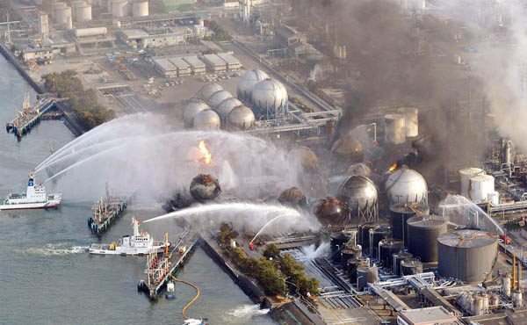
Hình 1. Thảm họa kép tại Nhật Bản năm 2011 làm cháy nổ một số lò phản ứng hạt nhân
Giáo viên giới thiệu một số hình ảnh về di chứng để lại cho con người sau vụ nổ lò phản ứng hạt nhân 26/4/1986 ở Ucraina.
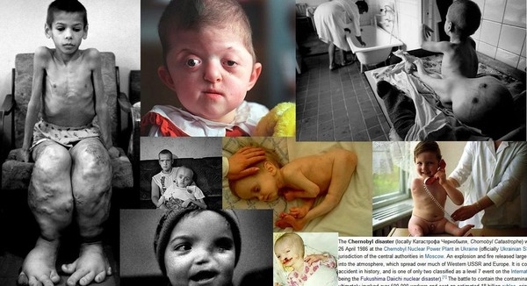
Hình 2. Di chứng nặng nề người dân Ucraina phải hứng chịu sau
“Sự cố CHERNOBYL” – nổ lò phản ứng hạt nhân 26/4/1986

Ban đầu, giáo viên giới thiệu các đồng vị kém bền (đồng vị phóng xạ) và cho học sinh biết sơ lược đồng vị phóng xạ là những đồng vị có thời gian tồn tại ngắn, sau một thời gian chúng sẽ biến thành nguyên tố hóa học khác đồng thời phát ra các tia phóng xạ ( tia X,α, β, γ…). Bên cạnh những ứng dụng tích cực thì các tia phóng xạ nếu bị phát tán hay rò rỉ ra môi trường thì có ảnh hưởng như thế nào đến môi trường và sức khỏe con người?
.Thông qua các hình ảnh trên, học sinh có thể phát hiện được:
+Tia phóng xạ có ảnh hưởng xấu đối với môi trường sống, nó rất nguy hiểm đối với con người.
+ Biết được chất phóng xạ là tác nhân gây ô nhiễm môi trường không khí, đất, nước.
Giáo viên mới đưa ra cách giải quyết vấn đề trên như sau:
Bên cạnh những ứng dụng tích cực thì các tia phóng xạ còn có tác hại nghiêm trọng đến sự sống của con người cũng như các sinh vật khác một khi chúng ngấm vào nguồn nước, đất và không khí.
Hậu quả của sự ô nhiễm phóng xạ đối với loài người là tăng xác suất mắc bệnh ung thư, những bệnh liên quan đến di truyền, thể hiện qua hiện tượng quái thai.
Các nhà khoa học cho rằng khi tăng gấp đôi liều bức xạ thì số trường hợp quái thai tăng 20%. Còn khi bị bức xạ suốt đời với liều lượng 2 đơn vị bức xạ/năm thì tỷ lệ chết vì ung thư tăng 10%.
Bây giờ, học sinh dễ dàng đưa ra các biện pháp làm giảm ô nhiễm và tác hại của tia phóng xạ như sau:
Biện pháp cơ bản xử lí chất thải là cần chôn trong các khối bê tông nằm sâu trong lòng đất.
Tuyệt đối không làm nhà ở, không xây dựng các công trình công cộng như trường học, chợ, trạm y tế và các khu công nghiệp tại khu vực không an toàn phóng xạ.
Không nên sử dụng nguồn nước sông, suối, nước ngầm ở những khu vực không an toàn phóng xạ. Khuyến cáo người dân tại các khu vực không an toàn phải có bể chứa nước, mặt thoáng chứa nước.
Khi nước lấy từ suối về, hoặc từ giếng lên không được dùng ngay, nên chứa trong các bể một thời gian (khoảng vài ngày) để các chất yếm khí và các khí phóng xạ phân tán hết, nước sẽ trở nên trong sạch hơn.
Người dân trong vùng không nên trồng các cây lương thực trên các vùng không an toàn. Diện tích này chuyển thành các khu rừng phòng hộ.

Ví dụ 2. Học sinh hiểu được ô nhiễm gây ra do chất thải của các quá trình sản xuất, sinh hoạt trong bài 17: Phản ứng oxi hóa - khử
a. Địa chỉ tích hợp:
Mục III- Ý nghĩa của phản ứng oxi hóa – khử trong thực tiễn
b. Nội dung tích hợp: Sử dụng nhanh một số hình ảnh về các phản ứng đốt cháy nhiên liệu hóa thạch, các lò gạch, lò luyện gang thép, luyện nhôm,… đều là các phản ứng oxi hóa khử.
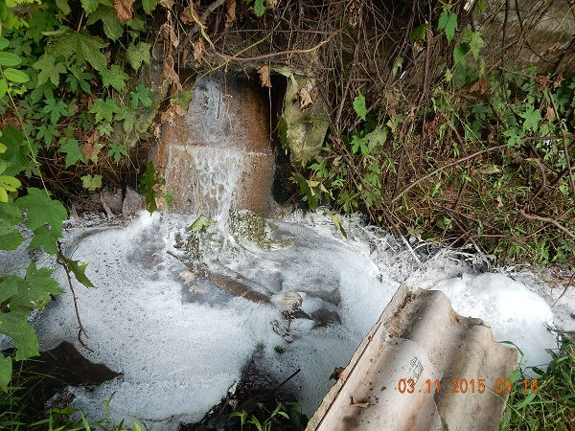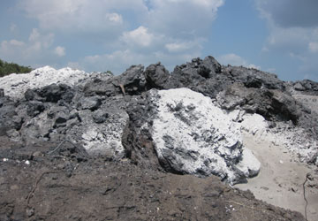
Nước thải từ nhà máy luyện gang thép cùng chất thải rắn từ nhà máy sản xuất nhôm
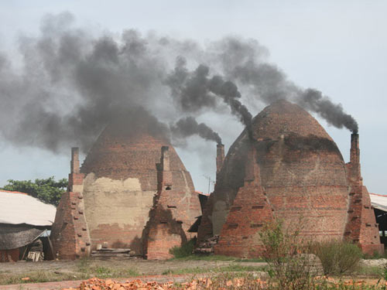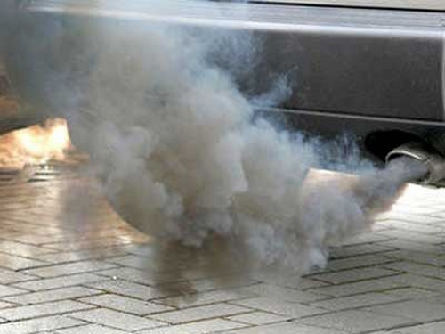
Khí thải từ lò gạch Khí thải từ việc đốt cháy các nhiên liệu hóa thạch
Gv: Tuy nhiên khí thải, chất thải rắn, lỏng,...của các quá trình này nếu không được xử lí mà xả thải trực tiếp vào môi trường thì nó ảnh hưởng như thế nào đến môi trường sống?
Thông qua các hình ảnh trên, học sinh có thể phát hiện được:
- Ô nhiễm đất, nước và không khí do khí thải, nước thải và chất thải rắn của các quá trình sản xuất.
Giáo viên mới đưa ra cách giải quyết vấn đề trên như sau:
+ Công nghiệp luyện gang thép, đốt nhiên liệu hóa thạch,… thải ra một lượng lớn khí thải. Hơi và sản phẩm phụ từ quá sản xuất gồm oxit lưu huỳnh (SOx), oxit nitơ (NOx), và oxit các bon (CO, CO₂) và các hạt lơ lửng gây ô nhiễm nặng môi trường không khí.
+ Các chất thải rắn phát sinh từ quá trình luyện gang thép , sản xuất nhôm… bao gồm xỉ than và bụi có lẫn kim loại nặng.
+ Thành phần của nước thải từ ngành luyện gang thép, sản xuất kim loại …rất khó xử lý, vì bao gồm nhiều hoá chất độc hại như phenol, xyanua, ammonia, dầu, kim loại nặng, và một số chất hữu cơ khác. Các chất này nếu xả thải trực tiếp ảnh hưởng nghiêm trọng tới nguồn nước. Có thể gây thảm họa môi trường.
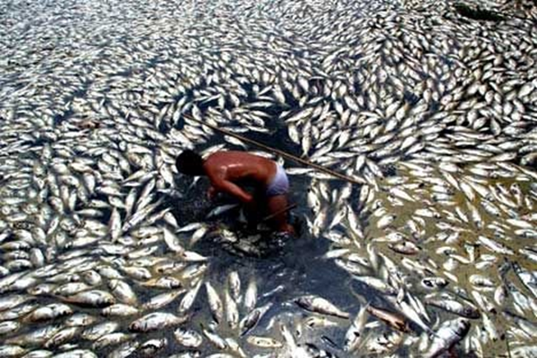
Ví dụ cá chết hàng loạt ở Việt Nam 2016 hay còn gọi là sự cố Formosa đề cập đến hiện tượng cá chết hàng loạt tại vùng biển Vũng Áng (Hà Tĩnh) bắt đầu từ ngày 6 tháng 4 năm 2016 và sau đó lan ra vùng biển Quảng Bình, Quảng Trị, Thừa Thiên - Huế. Trên bờ biển Quảng Đông, Vũng Chùa có đến hàng trăm cá thể cá mú loại từ 40 – 50 kg trôi dạt vào bờ và chết. Đến ngày 25 tháng 4, tỉnh Hà Tĩnh có 10 tấn, Quảng trị 30 tấn, đến ngày 29 tháng 4 Quảng Bình hơn 100 tấn cá biển bất ngờ chết dạt bờ. Thảm họa này gây ảnh hưởng lớn đến sản xuất và sinh hoạt của ngư dân, đến những hộ nuôi thủy sản ven bờ, ảnh hưởng đến du lịch biển và cuộc sống của cư dân miền Trung. Chỉ riêng tỉnh Quảng Bình có 18 xã chuyên làm nghề biển với hơn 14.000 hộ và 24.000 lao động nghề biển. VNExpress dẫn thông tin từ cơ quan du lịch quốc gia trong tháng 11 cho biết ô nhiễm chất thải từ công ty Formosa dọc theo bờ biển miền Trung hồi tháng 4 đã gần như hoàn toàn phá hủy ngành du lịch của khu vực khi doanh thu từ du lịch giảm tới 90%.
Học sinh dễ dàng đưa ra các biện pháp làm giảm ô nhiễm

+ Đối với các doanh nghiệp
Các nhà máy sản xuất gang thép, nhôm hay các nhà máy hóa chất thì phải có hệ thống xử lý các chất thải trước khi đưa chúng trở lại môi trường.
+ Đối với học sinh và người dân
- Nếu phát hiện các hiện tượng xả thải chất thải chưa qua xử lí thì báo cho cơ quan chức năng gần nhất.
- Nâng cao nhận thức, ý thức chấp hành pháp luật bảo vệ môi trường, trách nhiệm xã hội của người dân trong việc gìn giữ và bảo vệ môi trường; xây dựng ý thức sinh thái, làm cho mọi người nhận thức một cách tự giác về vị trí, vai trò, mối quan hệ mật thiết giữa tự nhiên - con người - xã hội.
+Đối với các cơ quan chức năng
Tăng cường công tác nắm tình hình, thanh tra, kiểm tra, giám sát về môi trường (thường xuyên, định kỳ, đột xuất); phối hợp chặt chẽ giữa các cơ quan chuyên môn, nhất là giữa lực lượng thanh tra môi trường với lực lượng cảnh sát môi trường các cấp, nhằm phát hiện, ngăn chặn và xử lí kịp thời, triệt để những hành vi gây ô nhiễm môi trường của các tổ chức, cá nhân.

Ví dụ 3. Học sinh rút ra tác hại của hiđroclorua trong

bài 23: Hiđroclorua - Axit clohiđric - Muối clorua
a. Địa chỉ tích hợp:
+ Mục II – Axit clohiđric, phần điều chế axit clohiđric trong công nghiệp.
b. Nội dung tích hợp:
+ Phần điều chế axit clohiđric trong công nghiệp:
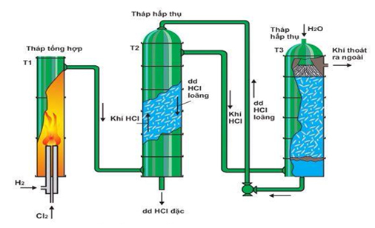
• Sau khi giới thiệu quy trình sản xuất axit clohidric trong công nghiệp, GV có cho học sinh quan sát hình vẽ và đặt câu hỏi gợi mở cho HS: lượng khí hiđroclorua còn lại chưa bị hấp thụ ở tháp thứ ba sẽ đi đâu? Có được xử lý hay không?
HS quan sát hình vẽ và trả lời: không được xử lý và sẽ thải trực tiếp ra ngoài khí quyển.
GV: Theo em, việc xả thải trực tiếp không qua xử lý như vậy có ảnh hưởng gì đến môi trường hay không?
Thông qua các hình ảnh trên, học sinh có thể phát hiện được:
Gây ô nhiễm môi trường không khí, ảnh hưởng đến sức khỏe con người.
Giáo viên mới đưa ra cách giải quyết vấn đề trên như sau:
Việc xả thải trực tiếp khí HCl không qua xử lý như vậy ô nhiễm môi trường không khí, ảnh hưởng đến sức khỏe con người vì
Gây kích ứng, làm hư hại, tổn thương (bỏng) các bộ phận cơ thể tiếp xúc , va chạm gây dính như: đường hô hấp, đường tiêu hóa, mắt, da, răng …
Theo kết quả nghiên cứu của Tổ chức Y tế thế giới(WHO), HCl có thể gây ảnh hưởng hệ thống vị giác, mắt, da, mũi, mồm.
– Bắt đầu ở nồng độ 0,1-3,23 mg/m³ đã thấy có mùi; từ 2,83-12,8 mg/m³ thấy mùi rõ và từ 8,3-32,9 mg/m³: thì cảm thấy có mùi nặng.
– Công nhân làm việc nồng độ 15 mg/m³ ở thời gian dài có thể sẽ bị hỏng răng và để bảo vệ sức khỏe cho công nhân thì nên duy trì nồng độ ở mức 2,9 mg/m³.
Khi hít phải các hơi axit trong không khí hoặc các sản phẩm của hơi axit luôn luôn bốc ra khí HCl gây kích ứng đường hô hấp khi tác dụng với kim loại và đun nóng càng bốc ra nhiều khí HCl, có thể gây viêm phổi hóa học.
HCl làm cho cây cối chậm phát triển với nồng độ cao thì cây chết.
HCl có tác dụng làm giảm độ mỡ bóng của lá cây làm cho các tế bào biểu bì của lá bị co lại.
Học sinh đưa ra các biện pháp làm giảm ô nhiễm
+ Các nhà máy sản xuất HCl thì phải có hệ thống xử lý các khí thải .

Ví dụ 4. Học sinh nắm được ảnh hưởng của phân thải chăn nuôi, rác thải trong bài 24: Sơ lược về hợp chất có oxi của clo
a. Địa chỉ tích hợp:
Trong phần ứng dụng của nước Giaven và clorua vôi.
b. Nội dung tích hợp:
+ GV trong quá trình giới thiệu ứng dụng của nước Giaven và clorua vôi nên lồng ghép một số hình ảnh về tình trạng ô nhiễm môi trường ( cống rãnh, chuồng trại chăn nuôi,…)
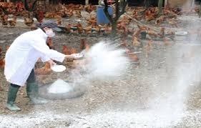
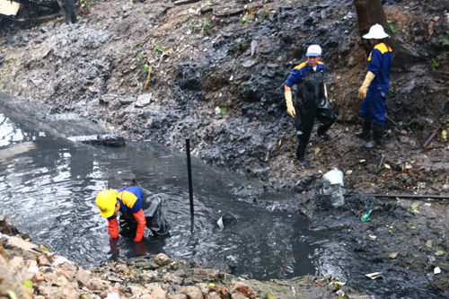
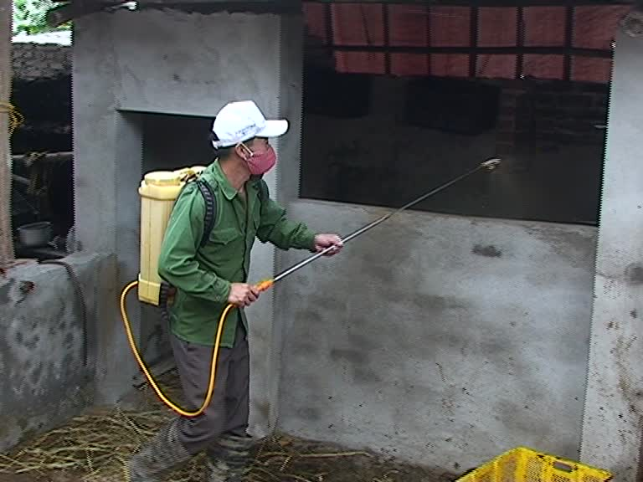

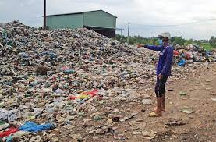
+ GV: Nếu phân thải chăn nuôi, rác thải không được xử lý đúng cách thì có tác động như thế nào đến môi trường và con người? hướng khắc phục?
Thông qua các hình ảnh trên, học sinh có thể phát hiện được:
- Gây ô nhiễm nguồn nước, đất và không khí, ảnh hưởng đến sức khỏe con người.
Giáo viên mới đưa ra cách giải quyết vấn đề trên như sau:
+ Nếu phân thải chăn nuôi, rác thải không được xử lý đúng cách thì có ảnh hưởng sức khỏe của con người và động thực vật. Với những địa điểm này, thường thì thực vật và động vật rất khó sống, không những thế ngay cả con người cũng bị đe dọa một cách trầm trọng. Hầu hết những người sống tại đây thường xuyên mắc phải những bệnh như tiêu chảy, đau đầu, ói mửa,… tất cả đều do bị ảnh hưởng bởi mùi hôi thối khó chịu của các chất thải, rác thải.
+ Đây là địa điểm trú ngụ của nhiều loại côn trùng gây nguy hiểm, như ruồi, muỗi, gián, các vi khuẩn gây bệnh… đây là những loại rất dễ dàng truyền các bệnh nguy hiểm như: sốt xuất huyết, tay chân miệng…
Ảnh hưởng của chất thải chăn nuôi, rác thải đến môi trường là vô cùng lớn nếu không được xử lý. Đây được xem như những ổ dịch gây bênh cho con người rất nhiều. Các loại dịch bệnh như H5N1, H1N1, … Các loại ký sinh trùng được hình hình qua quá trình hô hấp và thải trực tiếp ra các vi sinh vật gây bệnh trực tiếp hoặc gián tiếp tới con người như: vi khuẩn ecoli, enterobacteriae,…..
Học sinh đưa ra các biện pháp làm giảm ô nhiễm
Bên cạnh việc dùng hóa chất để khử trùng ô nhiễm thì vấn đề phân thải chăn nuôi, rác thải phải được xử lý để vừa đảm bảo vệ sinh vừa mang lại lợi ích kinh tế như:
- Đối với phân thải chăn nuôi
+Tận dùng làm phân bón hữu cơ cho cây trồng. ( Mô hình VAC).
+Sử dụng hầm biogas để chứa nước thải chăn nuôi, tạo nhiên liệu sử dụng.
+ Chuồng trại chăn nuôi phải hợp vệ sinh, khử trùng thường xuyên, tiêm phòng vật nuôi theo quy định, khi phát hiện ổ dịch phải báo cáo cơ quan chức năng để tiêu hủy ngay.
+ Khu chăn nuôi nên cách xa nơi ở của con người.
+ Áp dụng khoa học tiến bộ trong chăn nuôi.
- Đối với rác thải
+ Xử dụng các vật liệu thân thiện với môi trường, hạn chế tối đa sử dụng đồ bằng nhựa, túi nilon,…
+ Phân loại rác thải ngay tại các hộ gia đình
+ Vứt rác đúng nơi quy định
+ Xử dụng các công nghệ mới để biến rác thải thành nhiên liệu.

Ví dụ 5. Học sinh nắm được tác hại của chất CFC đối với môi trường trong bài 25: Flo - Brom - Iot

a. Địa chỉ tích hợp:
3.Ứng dụng của Flo
b. Nội dung tích hợp:
+ Trong quá trình dạy ứng dụng của flo, GV nhấn mạnh hơn về hợp chất CFC ( hợp chất của cacbon, flo và clo).Khí này khi thải vào môi trường thì gây ra tác hại gì? Giáo viên cho học sinh quan sát một số hình ảnh sau:
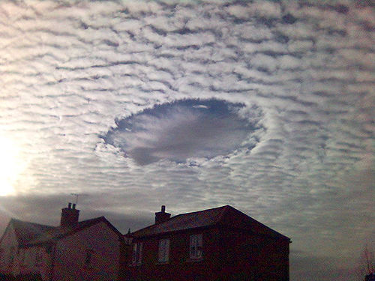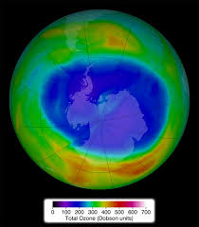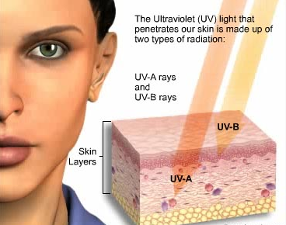
Thông qua các hình ảnh trên, học sinh có thể phát hiện được:
Khí CFC khi thải vào khí quyển gây thủng tầng ozon – lá chắn tia tử ngoại
( UV – Utra violet) từ mặt trời chiếu xuống trái đất ( tia này gây ra nhiều bệnh về da và mắt).

Giáo viên mới đưa ra cách giải quyết vấn đề trên như sau:
Các chất CFC có tác dụng làm phồng các tấm cách nhiệt (cách âm) và dung môi trong công nghiệp điện tử, cơ khí, chất làm lạnh trong tủ lạnh, chất đẩy trong các bình xịt tóc,…là một trong số những tác nhân nguy hiểm nhất với tầng ozon. Loại hay dùng nhất là Freon, có thời gian tồn tại rất lâu dài, từ 50-400 năm tùy loại. Chúng bay lên không trung tận tầng cao nhất của khí quyển, gặp các tia cực tím và bị vỡ ra làm clo được giải phóng. Mỗi nguyên tử clo phá hủy một phân tử ozon và để tạo thành một phân tử ClO, oxit này lại phản ứng với một oxi nguyên tử để tái tạo clo nguyên tử, sau đó, tiếp tục đi phá hủy một phân tử ozon khác. Một nguyên tử clo có thể phá hủy khoảng 100 nghìn phân tử ozon trước khi bị phản ứng trở lại thành dạng ổn định gọi là “bình chứa”. Rất may, hiện nay, chất CFC đã bị cấm sử dụng. Nhưng không phải vì thế mà tầng ozon không tiếp tục bị thủng, lượng tàn dư của nó trong khí quyển vẫn còn, thêm vào đó các oxit của nitơ và lưu huỳnh cũng có tác hại tàn phá tương tự.
Học sinh đưa ra các biện pháp làm giảm ô nhiễm
+ Không sử dụng các sản phẩm chứa CFC.
+ Trồng nhiều cây xanh, phủ trống đồi núi trọc.
+ Sử dụng các loại nhiên liệu sạch thay thế nhiên liệu hóa thạch.
Ví dụ như xăng sinh học E5 dùng thay thế cho xăng hiện nay hay năng lượng mặt trời ,…
Ví dụ 5. Học sinh nắm tác hại của chất Hiđrosunfua đối với môi trường trong bài 32: Hiđrosunfua - Lưu huỳnh đioxit - Lưu huỳnh trioxit

a. Địa chỉ tích hợp:
Trong phần trạng thái tự nhiên điều chế H₂S
b. Nội dung tích hợp:
+ Trong phần trạng thái thiên nhiên của hidrosunfua: GV cho HS quan sát tranh để biết được nguồn phát sinh hidrosunfua đó là: trong một số nước suối, trong khí núi lửa và bốc ra từ xác chết của người và động vật,…Khí này sinh ra ảnh hưởng như thế nào tới môi trường và sức khỏe con người? Biện pháp xử lý?
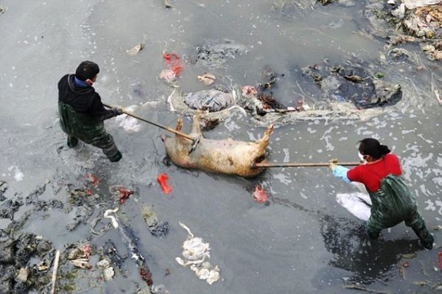
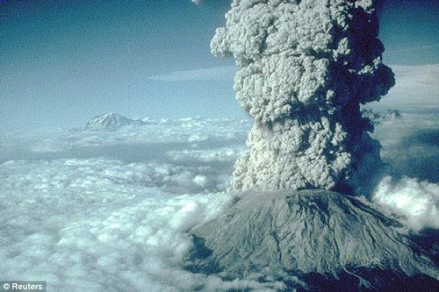

Các nguồn phát sinh H₂S gây ô nhiễm

Thông qua các hình ảnh trên, học sinh có thể phát hiện được:
Khí H₂S mùi khó chịu, độc nên gây ô nhiễm không khí, ảnh hưởng tới sức khỏe của con người.
Học sinh đưa ra các biện pháp làm giảm ô nhiễm
- Khơi thông cống rãnh, ao tù động.
- Xác động vật chết phải chôn, tiêu hủy, khử trùng đúng quy định.
- Phân loại rác thải, vứt rác đúng nơi quy định,
- Trồng nhiều cây xanh.
+ GV liên hệ ở thực tế địa phương: vấn đề xả bừa bãi rác trong đó có xác động thực vật hầu như diễn ra khắp mọi nơi gây ô nhiễm nghiêm trọng, trong đó có địa phương chúng ta. Theo em, làm thế nào để hạn chế tình trạng này?
Trả lời: Trước hết bản thân em phải là tấm gương trong vấn đề này, tuyên truyền và cùng vận động tới các thành viên trong gia đình, bà con hàng xóm không xả rác bừa bãi, liên hệ với công ty quản lý môi trường đô thị đến gom rác định kì. Mỗi gia đình nên tiến hành phân loại rác, đối với rác thải là xác động vật (đặc biệt mang dịch bệnh), nên tiêu hủy hoặc chôn cẩn thận ở khu vực hợp lý…

4.2. Phương pháp làm việc theo nhóm
Ví dụ 1:Giúp học sinh hiểu được tác hại của mưa axit đối với môi trường trong bài 32: Hiđrosunfua - Lưu huỳnh đioxxit - Lưu huỳnh trioxit

a. Địa chỉ tích hợp:
2. Điều chế lưu huỳnh đioxit
b. Nội dung tích hợp:

Giáo viên chia lớp thành 3 nhóm

Giao nhiệm vụ cho từng nhóm
+Nhóm 1: Tìm hiểu khái niệm mưa axit, nguyên nhân gây mưa axit?

+Nhóm 2: Mưa axit có những tác hại gì?đưa ra các hình ảnh minh họa
+Nhóm 3: Nêu những giải pháp để ngăn ngừa mưa axit.
Sau khi các nhóm đã thảo luận xong GV cho các e trình bày ý kiến và đưa ra nhận xét, bổ xung kiến thức cho từng nhóm.
- Học sinh nhóm 1 trình bày
Mưa axit là hiện tượng nước mưa có hàm lượng axit khá lớn vượt ngưỡng mức axit bình thường.
Nguyên nhân gây mưa axit: Do khí thải công nghiệp và khí thải của các động cơ đốt trong có các oxit của lưu huỳnh và oxit của nitơ : SO₂ , NO, NO₂... Các khí này kết hợp với O₂ và hơi nước trong không khí tạo nên các axit tương ứng là H₂SO₄ và HNO₃. Các axit này hòa tan trong nước mưa, rơi xuống đất liền tạo thành mưa axit.
- Học sinh nhóm 2 trình bày
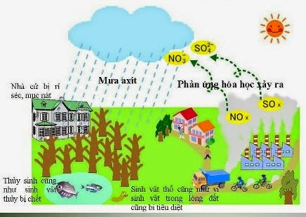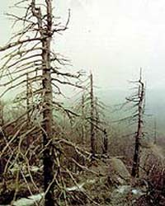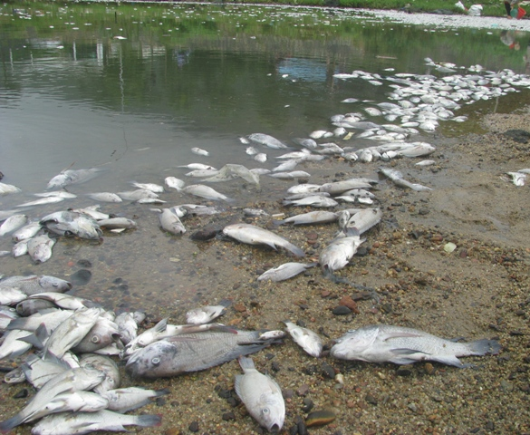

Mưa axit cùng những hệ lụy
- Mưa axit ảnh hưởng xấú đến sự sống của của các sinh vật trong các thủy vực ao, hồ; ảnh hưởng tới mạch nước ngầm, hệ thực vật, giảm tuổi thọ của các công trình xây dựng, các di tích lịch sử...
Đối với con người, mưa axit không gây ra tác động trực tiếp như với các loại thực vật hay sinh vật, nhưng các loại hạt bụi axit khô thì có thể gây ra các bệnh về hen suyễn, viêm phế quản, bệnh hô hấp và bệnh tim
- Học sinh nhóm 3 trình bày
• Những giải pháp để ngăn ngừa mưa axit
- Cần tuân thủ nghiêm ngặt các quy định về phát thải nhằm hạn chế tối đa phát tán SO_{x} và NO_{x} vào khí quyển.
- Đổi mới công nghệ để giảm lượng khí thải SO₂ từ các nhà máy nhiệt điện bằng cách lắp đặt các thiết bị khử và hấp phụ SO_{x} và NO_{x}.
- Nâng cao chất lượng nhiên liệu hóa thạch bằng cách loại bỏ triệt để lưu huỳnh và nitơ có trong dầu mỏ và than đá trước khi sử dụng.
- Đối với các phương tiện giao thông, tiến hành cải tiến các động cơ theo các tiêu chuẩn EURO để đốt hoàn toàn nhiên liệu, gắn hộp xúc tác để khử NO_{x} và SO_{x} nhằm hạn chế đến mức thấp nhất lượng khí thải ra.
- Tìm kiếm và thay thế dần các nhiên liệu hóa thạch bằng các nhiên liệu sạch như hydro, năng lượng mặt trời, gió,... sử dụng các loại năng lượng tái tạo thân thiện với môi trường.
Ví dụ 2:Giúp học sinh hiểu được hiện tượng hiệu ứng nhà kính trong
bài 29: Oxi - Ozon

a. Địa chỉ tích hợp:

III - Tính chất hóa học của Oxi
b. Nội dung tích hợp:

Giáo viên chia lớp thành 3 nhóm

Giao nhiệm vụ cho từng nhóm
+ Nhóm 1: Tìm hiểu khái niệm hiệu ứng nhà kính, nguyên nhân gây ra?

+ Nhóm 2: Hiện tượng hiệu ứng nhà kính có những tác hại gì?đưa ra các hình ảnh minh họa
+ Nhóm 3: Nêu những giải pháp để ngăn ngừa hiện tượng hiệu ứng nhà kính
Sau khi các nhóm đã thảo luận xong GV cho các e trình bày ý kiến và đưa ra nhận xét, bổ xung kiến thức cho từng nhóm.
Học sinh nhóm 1 trình bày
- Khái niệm hiệu ứng nhà kính
Đây là hiệu ứng khi bầu không khí của Trái Đất nóng lên do các bức xạ sóng ngắn của Mặt Trời xuyên qua các tầng của khí quyển chiếu xuống bề mặt Trái Đất, lúc này, mặt đất hấp thu nguồn nhiệt phản hồi lại vào khí quyển bằng bức xạ sóng dài để khí CO₂ hấp thụ làm cho bầu không khí nóng lên.
- Nguyên nhân
CO₂ là nguyên nhân gây ra hiện tượng hiệu ứng nhà kính.
- Học sinh nhóm 2 trình bày
Những ảnh hưởng do hiệu ứng nhà kính gây ra:
Không cần đợi đến sau này mà hiện nay, con người đã phải gánh chịu những hậu quả nghiêm trọng do hiệu ứng nhà kính tạo ra một cách rõ rệt.
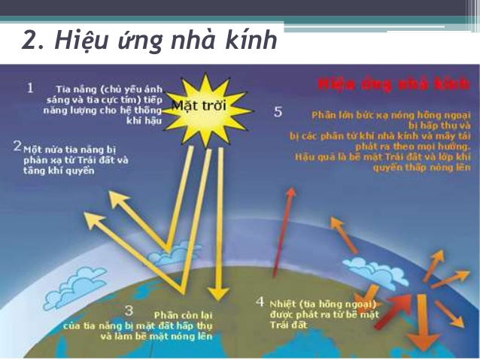
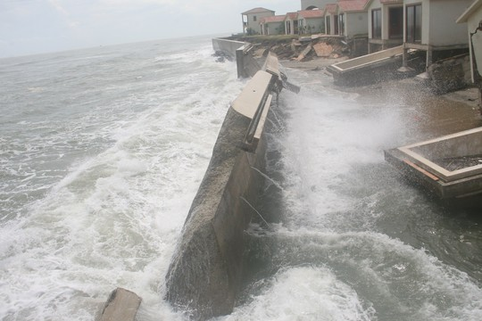
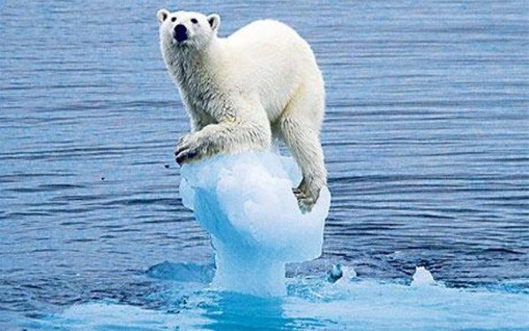
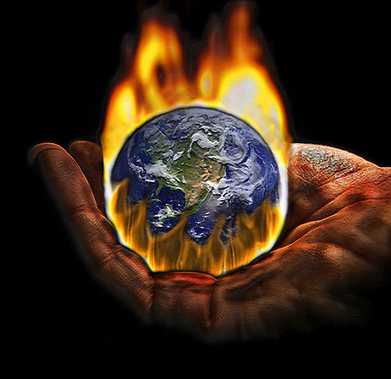

- Trái đất nóng lên , băng tan, nước biển dâng lên làm ngập hoặc nhấn chìm các vùng đất trũng ven biển.
- Nguồn nước: con người thiếu nguồn nước sạch để sinh hoạt. Hạn hán thường xuyên kéo dài kèm theo đó là các trận lũ lụt, sạt lở đất đá… Nguồn nước tưới tiêu, cho nhà máy thuỷ điện cũng không đủ để đáp ứng.
- Sức khoẻ con người: các loại bệnh tật mới xuất hiện, bệnh dịch phát tán tràn lan khiến cho hệ miễn dịch của con người không chống chọi được. Nắng nóng, mưa nhiều là điều kiện thuận lợi cho các loại bệnh truyền nhiễm phát tán.
- Sinh vật: không chỉ con người mà các loài sinh vật cũng khó để thích nghi được với sự nóng lên toàn cầu như hiện nay. Các loài thích nghi được sẽ phát triển mạnh mẽ, nhưng các loài không thích nghi được sẽ bị thu hẹp về diện tích dẫn đến sự mất cân bằng sinh thái.
- Học sinh nhóm 3 trình bày
+ Cắt giảm lượng khí thải CO₂ vào khí quyển.
+ Trồng nhiều cây xanh, phủ trống đồi núi trọc.
+ Sử dụng các loại nhiên liệu sạch thay thế nhiên liệu hóa thạch.
Ví dụ như xăng sinh học E5 dùng thay thế cho xăng hiện nay hay năng lượng mặt trời, gió.

4.3. Phương pháp kiểm tra đánh giá

a. Địa chỉ tích hợp:

Trong các bài kiểm tra thường xuyên, định kì, kiểm tra bài cũ, củng cố.
b. Nội dung tích hợp: Có thể đưa các câu hỏi sau về môi trường vào các phần kiểm tra thường xuyên, định kì, kiểm tra bài cũ, củng cố.
Câu 1: Lớp ozon ở tầng bình lưu của khí quyển là tấm lá chắn tia tử ngoại của Mặt trời, bảo vệ sự sống trên Trái đất. Hiện tượng suy giảm tầng ozon đang là một vấn đề môi trường toàn cầu. Nguyên nhân của hiện tượng này là do:
A. Các hợp chất hữu cơ B. Sự thay đổi của khí hậu
C. Chất thải CFC do con người gây ra D. Chất thải CO₂
Câu 2: Hiện tượng mưa axit là do không khí bị ô nhiễm bởi dãy khí:
A. Cl₂ , CH₄ , SO₂ B. CO , CO₂ , NO
C. HCl , CO , CH₄ D. SO₂ , NO , NO₂
Câu 3: Hiệu ứng nhà kính là hiện tượng trái đất đang ấm dần lên, do các bức xạ có bước sóng dài trong vùng hồng ngoại bị giữ lại, mà không bức xạ ra ngoài vũ trụ. Trong các khí dưới đây, nguyên nhân chính gây ra hiệu ứng nhà kính là:
A. N₂ B. H₂ C. CO₂ D. O₂
Câu 4: Một chiếc nhiệt kế bị vỡ, để thu hồi thuỷ ngân rơi vãi tránh độc, người ta có thể dùng:
A. Bột than B. Bột sắt C. Bột lưu huỳnh D. Cát
Câu 5: Để khử một lượng nhỏ khí clo không may thoát ra trong phòng thí nghiệm, người ta dùng:
A. Dung dịch AgNO₃ loãng B. Dung dịch NH₃ loãng
C. Dung dịch NaCl D. Dung dịch NaOH loãng
Câu 6: Một lượng lớn nước thải công nghiệp chưa qua xử lí đổ trực tiếp ra sông suối là nguyên nhân gây ô nhiễm môi trường tại nhiều khu vực trên đất nước ta. Để xử lí sơ bộ mẫu nước thải chứa các ion Pb²⁺¸Fe³⁺, Cu²⁺, Hg²⁺… người ta có thể dùng:
A. H₂SO₄ B. Ca(OH)₂ C. Đimetylete D. Etanol
Câu 7: Nguyên nhân dẫn đến lỗ thủng tầng ozon là:
A. Khí CO và CO₂ B. Khí CFC
C. Khí SO₂ D. Tia tử ngoại từ mặt trời
Câu 8: Khí CO₂ quá nhiều trong khí quyển sẽ gây ra hiệu ứng nhà kính, hiệu ứng nhà kính có tác hại:
A. Làm thủng tầng ozon B. Làm Trái Đất nóng lên, làm tan băng
C. Tạo ra mưa axit D. Tất cả đều đúng
Câu 9: Hiện nay không còn khuyến khích xây dựng các nhà máy nhiệt điện là do:
A. Nguồn nguyên liệu cạn kiệt
B. Khí thải tạo thành gây ô nhiễm môi trường (NO, SO₂, CO₂,…)
C. Quá trình khai thác và vận chuyển nguyên liệu nguy hiểm và khó khăn
D. Tất cả đều đúng
Câu 10: Hiện tượng trái đất nóng lên do hiệu ứng nhà kính chủ yếu là do chất nào gây ra sau đây?
A. Khí clo B. Khí cacbonic
C. khí cacbon mono oxit D. Khí hidro clorua

4.4. Phương pháp : Hoạt động ngoại khóa
Bên cạnh các biện pháp trên thì cũng cần tổ chức những buổi ngọai khóa thiết thực để học sinh như: lao động, dọn vệ sinh đường làng, ngõ xóm, trồng cây, kế hoạch nhỏ,…để các em có điều kiện tìm hiểu về vấn đề môi trường ở địa phương, để từ đó các em có biện pháp và hành động cụ thể bảo vệ môi trường, thường xuyên liên hệ với môi trường ở trường học, ở gia đình và địa phương.
Tổ chức các cuộc thi về môi trường, khoa học kĩ thuật trong đó có các giải pháp để cải thiện môi trường hay các sản phẩm thân thiện với môi trường…
- Câu lạc bộ: câu lạc bộ môi trường sinh hoạt theo các chủ đề về ăn, uống, sử dụng các năng lượng, rác thải, bệnh tật học đường…
- Hoạt động tham quan theo chủ đề: tham quan danh lam thắng cảnh, nhà máy, nơi xử lí rác thải, các loại tài nguyên.
- Tổ chức xem phim, băng hình, tranh ảnh về các đề tài bảo vệ môi trường, các cuộc thi tìm hiểu về môi trường và ô nhiểm môi trường.
- Hoạt động trồng xanh hóa học đường: nhân các dịp lễ, Tết, 26/3…, ngày Môi trường thế giới 5/6
- Hoạt động Đoàn – Đội về bảo vệ môi trường tổ chức các chiến dịch tuyên truyền ở nhà trường và địa phương.

5. Kết quả đạt được
5.1 Những việc đã hoàn thành
- Đã xây dựng, lựa chọn được các bài giảng để tích hợp nội dung giáo dục bảo vệ môi trường.
- Đưa ra các giải pháp để tích hợp các nội dung giáo dục môi trường trong một số bài giảng trong chương trình hóa học 10.
- Đã đưa ra các ví dụ để học sinh thấy được tác hại của các chất hóa học trong chương trình hóa học 10.
- Phát huy năng lực quan sát, làm việc nhóm để từ đó phát hiện vấn đề về ô nhiễm môi trường và đưa ra các biện pháp để làm giảm tình trạng ô nhiễm môi trường.
5.2 Kết quả như sau:
Bảng 1
Lớp thực nghiệm |  |  |  | Lớp đối chứng
Lớp | ss | Nam | Nữ | Lớp | ss | Nam | Nữ
10C | 40 | 23 | 17 | 10I | 40 | 22 | 18
10D | 40 | 20 | 20 | 10K | 40 | 19 | 21

Bảng 2: Kết quả đánh giá bài thực hành số 5: Tính chất các hợp chất của lưu huỳnh
Tần số n_{i} | Lớp | Sốhọc sinhkt | Điểm x_{i}
Tần số n_{i} | Lớp | Sốhọc sinhkt | 1 | 2 | 3 | 4 | 5 | 6 | 7 | 8 | 9 |  | 10
Lớp TN | 10C | 40 | 0 | 0 | 0 | 0 | 2 | 4 | 15 | 14 |  | 4 | 1
Lớp TN | 10D | 40 | 0 | 0 | 0 | 0 | 4 | 3 | 17 | 12 |  | 2 | 2
Lớp Đc | 10I | 40 | 0 | 0 | 1 | 3 | 12 | 12 | 7 | 5 |  | 0 | 0
Lớp Đc | 10K | 40 | 0 | 0 | 2 | 2 | 8 | 9 | 12 | 7 |  | 0 | 0
5.3 Các kết luận
Qua việc tích hợp giáo dục môi trường vào giảng dạy bộ môn hóa học lớp 10, tôi nhận thấy đã có sự chuyển biến rõ nét trong việc tiếp thu cũng như nâng cao chất lượng của bộ môn. Học sinh có hứng thú tiếp thu bài hơn khi không tích hợp vấn đề môi trường, đồng thời các em cũng đã nhận thức rõ tầm quan trọng của môi trường đối với đời sống con người. Ý thức bảo vệ môi trường không phải của riêng ai. Các em hiểu được môi trường cần được bảo vệ mọi lúc mọi nơi. Ô nhiễm môi trường không chỉ đơn thuần là rác thải, nước thải, ô nhiễm môi trường còn hiện hữu ở mọi nơi, mọi khía cạnh. Chúng cần được bảo vệ.
6. ĐIỀU KIỆN ĐỂ SÁNG KIẾN ĐƯỢC NHÂN RỘNG
- Nhà trường tiếp tục cung cấp đầy đủ trang thiết bị cho giáo viên và học sinh.
- Học sinh yêu thích môn hóa học.
- Giáo viên trau dồi chuyên môn, nghiệp vụ, yêu nghề, tâm huyết với nghề.
- Trong bộ sách giáo khoa cần tăng thêm tranh ảnh , bài đọc về các hiện tượng ô nhiễm môi trường cũng như tác hại của chúng để học sinh tham khảo.
- Tăng cường các lớp tập huấn, bồi dưỡng dạy học tích hợp bảo vệ môi trường và kĩ năng sống cho giáo viên và học sinh.
- Nhà trường tiếp tục thường xuyên tổ chức các hoạt động ngoại khóa về chủ đề bảo vệ môi trường.
- Phát triển trên các khối học khác 11,12.

KẾT LUẬN VÀ KHUYẾN NGHỊ

1. Kết luận

1.1 Đánh giá thực trạng

1.1. 1.Về chương trình
- Nội dung giáo dục về môi trường chỉ có trong một chương của môn Hóa học 12.
- Môn Hóa học 10 chỉ mới đề cập đến một số hiện tượng ô nhiễm môi trường như: mưa axit, sự suy giảm tầng ozon, ô nhiễm đất do phân bón hóa học và thuốc bảo vệ thực vật,… trong các bài đọc thêm
- Trong khi đó việc giáo dục ý thức bảo vệ môi trường phải thực hiện trong nhà trường một cách có hệ thống, thường xuyên ngày từ học sinh khối 10.

1.1.2. Về giáo viên
- Việc giáo dục môi trường thường được các giáo viên ít để ý, coi trọng, chỉ tập trung vào phần kiến thức bộ môn Hóa học cho học sinh.
- Để tích hợp bảo vệ môi trường vào giảng dạy môn Hóa học nói chung, môn hóa học 10 nói riêng có hiệu quả là một việc không phải đơn giản và dễ dàng.
- Ngoài việc giảng dạy phải đảm bảo được chuẩn kiến thức, kỹ năng của bộ môn, giáo viên còn phải đưa những kiến thức giáo dục môi trường từ cuộc sống thực tiễn để đưa vào bài giảng giáo dục bảo vệ môi trường cho học sinh, bên cạnh đó phải thường xuyên tìm tư liệu về bảo vệ môi trường như tranh ảnh, các thí nghiệm có liên quan để phục vụ cho tiết dạy.
- Giáo viên đã có các buổi tập huấn về giáo dục môi trường. Tuy nhiên, nội dung còn sơ sài, chung chung.
1.1.3. Về học sinh
- Kiến thức của học sinh về ô nhiễm môi trường, các nguyên nhân, tác hại của ô nhiễm môi trường đến con người còn hạn chế.
- Ý thức bảo vệ môi trường của các e còn chưa cao.
- Phụ huynh học sinh chưa làm gương cho các em về vấn đề này.
1.2. Các giải pháp thực hiện
- Nghiên cứu cơ sở lý luận và thực tiễn, nguyên tắc xây dựng, tuyển chọn các bài để tích hợp giáo dục môi trường.
- Đưa nội dung giáo dục môi trường vào bài giảng.
+ Cách tổ chức thực hiện
- Đối với lớp đối chứng tôi giảng dạy theo chương trình sách giáo khoa bình thường.
- Đối với lớp thực nghiệm tôi tiến hành giảng dạy có sử dụng tích hợp nội dung giáo dục môi trường.
+ Sử dụng tranh ảnh gợi mở các kiến thức về môi trường, các loại ô nhiễm, nguyên nhân và từ đó các em đưa ra giải pháp khắc phục.
+ Làm việc theo nhóm để phát triển khả năng tự học, tự tìm tòi kiến thức liên quan đến các hiện tượng ô nhiễm môi trường
+ Sử dụng câu hỏi về môi trường trong bài kiểm tra để đánh giá việc nắm bắt kiến thức của học sinh.
+ Phối hợp với đoàn trường tổ chức các buổi lao động, các buổi sinh hoạt ngoại khóa để các e nâng cao ý thức bảo vệ môi trường.
1.3. Kết quả áp dụng các giải pháp
- Phát huy khả năng làm việc nhóm, phát hiện vấn đề của học sinh từ đó đưa ra các biện pháp để làm giảm tình trạng ô nhiễm môi trường.
- Qua các ví dụ các em đã thấy được tác hại của các chất hóa học trong chương trình hóa học 10 đối với môi trường và con người.
- Hình thành, phát triển, rèn luyện hành vi, thói quen, thái độ đúng đắn trong bảo vệ môi trường.
- Sau khi đưa việc giáo dục môi trường vào trong bài học các em biết:
+ Giữ gìn vệ sinh trường lớp.
+ Tích cực tham gia bảo vệ và chăm sóc cây xanh.
+ Phân loại rác thải, vứt rác đúng nơi quy định.
+ Hạn chế xử dụng túi nilon, hộp xốp và mang chúng vào trường học.
+ Tiết kiệm năng lương như: tiết kiệm điện,…
3. Đề xuất khuyến nghị để thực hiện áp dụng hoặc mở rộng sáng kiến.
- Bổ sung thêm các loại tranh ảnh về hiện tượng ô nhiễm môi trường vào trong bộ sách giáo khoa.
- Nhà trường tiếp tục thường xuyên tổ chức các hoạt động ngoại khóa về chủ đề bảo vệ môi trường.
- Nhà trường tiếp tục cung cấp đầy đủ trang thiết bị cho giáo viên và học sinh.
PHỤ LỤC
(Giáo án sử dụng nội dung tích hợp giáo dục môi trường)
Bài 29: OXI – OZON
I. Mục tiêu bài học
1. Kiến thức:
Nêu được: Oxi: Vị trí, cấu hình lớp electron ngoài cùng; tính chất vật lí, phương pháp điều chế oxi trong phòng thí nghiệm, trong công nghiệp.
Giải thích được: Oxi có tính oxi hoá rất mạnh (oxi hoá được hầu hết kim loại, phi kim, nhiều hợp chất vô cơ và hữu cơ), ứng dụng của oxi.
2. Kĩ năng
- Dự đoán tính chất, kiểm tra, kết luận được về tính chất hoá học của oxi.
- Quan sát thí nghiệm, hình ảnh...rút ra được nhận xét về tính chất, điều chế.
- Viết phương trình hóa học minh hoạ tính chất và điều chế.
3. Phát triển năng lực
- Năng lực thực hành hóa học.
- Năng lực tính toán hóa học.
- Năng lực vận dụng kiến thức hóa học vào cuộc sống.
-Năng lực vận dụng kiến thức môi trường vào đời sống.
4. Thái độ:
- Nhận thức được tầm quan trọng của oxi trong đời sống và có ý thức bảo vệ môi trường
II. Chuẩn bị
1. Phương pháp:- Diễn giảng – phát vấn- nghiên cứu tìm hiểu tài liệu.
2. Đồ dùng dạy học
*Giáo viên
- Bảng tuần hoàn các nguyên tố hóa học.
- Giáo án, bài tập
- Máy chiếu, phiếu học tập
- Dụng cụ : Ống nghiệm, nút cao su kèm ống dẫn khí, cặp ống nghiệm, đèn cồn, bộ giá ống nghiệm.
-Hóa chất: Khí O₂ , than hoa, Mg,…
*Học sinh: Chuẩn bị bài mới trước khi đến lớp.
III. Hoạt động dạy học
1. Ổn định lớp (1 ph)
2. Bài mới:
Đặt vấn đề: Oxi có vai trò rất quan trọng trong đời sống và sản xuất, vậy oxi có tính chất như thế nào, chúng ta hãy cùng tìm hiểu
HOẠT ĐỘNG THẦY VÀ TRÒ | NỘI DUNG BÀI HỌC
Hoạt động 1: Tìm hiểu về vị trí và cấu tạo (5 ph)
-GV: yêu cầu HS trả lời các câu hỏi:  +viết cấu hình electron của nguyên tử oxi, xác định vị trí của oxi trong BTH?  +Cho biết số electron lớp ngoài cùng?  +Viết công thức cấu tạo của O₂?  +Liên kết trong phân tử O₂ là liên kết gì?Tại sao?  - Hs trả lời | A. OXI  I. VỊ TRÍ VÀCẤU TẠO  +O (Z =8 ): 1s²2s²2p⁴  Oxi thuộc: CK: 2 ;Nhóm: VIA, 6e lớp ngoài cùng.  + CTCT:$O=O$  CTPT : O₂
Hoạt động 2: Tìm hiểu về tính chất vật lí của oxi (5 ph)
-GV: Hãy cho biết tính chất vật lí của oxi?  (màu sắc, mùi vị, khả năng tan trong nước, nặng hay nhẹ hơn không khí)  HS: Trả lời | II.TÍNH CHẤT VẬT LÍ  -Chất khí không màu, không mùi và không vị, hơi nặng hơn không khí  -Oxi hóa lỏng ở -183⁰C  - Ít tan trong nước
Hoạt động 3: Tìm hiểu về tính chất hoá học của oxi (20 ph)
- Năng lực thực hành hóa học.
-Năng lực vận dụng kiến thức môi trường vào đời sống.
-GV:Từ cấu hình electron và ĐAĐ của nguyên tử oxi hãy so sánh với ĐAĐ của các nguyên tố Cl,F? Từ đó, rút ra tính chất của oxi?  HS:  +Nguyên tử oxi có 6e lớp ngoài cùng, dễ nhận thêm 2e (để đạt cấu hình e của khí hiếm)  + ĐAĐ của O = 3,44 <F = 3,98  ĐAĐ: Cl<O<F | III. TÍNH CHẤT HOÁ HỌC CỦA OXI  Oxi là nguyên tố phi kim hoạt động mạnh, có tính oxi hóa mạnh  $\overset{0}{O_{2}}+2\text{.}2e→2\overset{−2}{O}$
- GV: Giới thiệu oxi tác dụng được với hầu hết các kim loại (trừ Au, Pt); Yêu cầu HS viết phương trình phản ứng.  +Đốt cháy Mg trong bình đựng khí O₂.  -HS: Quan sát hiện tượng,dự đoán sản phẩm và viết pthh | 1. Tác dụng với kim loại ( trừ Au, Pt ...)  Vd: $2\overset{0}{\text{Mg}}+\overset{0}{O_{2}}\vec{t^{0}}2\overset{+2}{\text{Mg}}\overset{−2}{O}$
GV: Giới thiệu oxi tác dụng được với nhiều phi kim (trừ các halogen). GV: làm thí nghiệm.  -Đốt cháy C trong bình đựng khí O₂.  -HS: Quan sát hiện tượng,dự đoán sản phẩm và viết pthh  HS viết pt  GV: CO₂ là chất gây ra hiện tượng nhà kính. Vậy các e có hiểu biết gì về hiện tượng này không? Chúng ta cùng thảo luận nhé  Giáo viên chia lớp thành 3 nhóm  Giao nhiệm vụ cho từng nhóm  +Nhóm 1: Tìm hiểu khái niệm hiệu ứng nhà kính, nguyên nhân gây ra?  +Nhóm 2: Hiện tượng hiệu ứng nhà kính có những tác hại gì?  +Nhóm 3: Nêu những giải pháp để ngăn ngừa hiện tượng hiệu ứng nhà kính  Sau khi các nhóm đã thảo luận xong GV cho các e trình bày ý kiến và đưa ra nhận xét, bổ xung kiến thức cho từng nhóm.  -Khái niệm hiệu ứng nhà kính  Đây là hiệu ứng khi bầu không khí của Trái Đất nóng lên do các bức xạ sóng ngắn của Mặt Trời xuyên qua các tầng của khí quyển chiếu xuống bề mặt Trái Đất, lúc này, mặt đất hấp thu nguồn nhiệt phản hồi lại vào khí quyển bằng bức xạ sóng dài để khí CO₂ hấp thụ làm cho bầu không khí nóng lên.  -Nguyên nhân  CO₂ là nguyên nhân gây ra hiện tượng hiệu ứng nhà kính.  - Học sinh nhóm 2 trình bày  Những ảnh hưởng do hiệu ứng nhà kính gây ra:  - Trái đất nóng lên , băng tan, nước biển dâng lên làm ngập hoặc nhấn chìm các vùng đất trũng ven biển.  - Học sinh nhóm 3 trình bày  + Cắt giảm lượng khí thải CO₂ vào khí quyển.  + Trồng nhiều cây xanh, phủ trống đồi núi trọc.  + Sử dụng các loại nhiên liệu sạch thay thế nhiên liệu hóa thạch.  Ví dụ như xăng sinh học E5 dùng thay thế cho xăng hiện nay hay năng lượng mặt trời, gió,… | 2. Tác dụng với phi kim (trừ halogen)  $\overset{0}{C}+\overset{0}{O_{2}}\vec{t^{0}}\overset{+4}{C}\overset{−2}{O_{2}}$
GV: Hướng dẫn HS viết phương trình phản ứng oxi tác dụng với C₂H₅OH và CO.  GV: Yêu HS từ các phương trình phản ứng đã viết nhận xét vai trò của oxi trong các phản ứng trên?  -Vai trò của oxi trong các phản ứng trên là: chất oxi hóa.  - GV cho hs viết một số phản ứng khác  Và đưa ra kết luận. | 3. Tác dụng với hợp chất  -Etanol cháy trong không khí  -CO cháy trong không khí  $${\overset{−2}{C}}_{2}H_{5}\text{OH}+3{\overset{0}{O}}_{2}\vec{t^{0}}2\overset{+4}{C}{\overset{−2}{O}}_{2}+3H_{2}\overset{−2}{O}$$  $$2\overset{+2}{C}O+\overset{0}{O_{2}}\vec{t^{0}}2\overset{+4}{C}O_{2}$$  O₂ + 4Fe(OH)₂ 2Fe₂O₃ + 4H₂O  3O₂ _{dư}+ 2H₂S 2SO₂ +2H₂O  →Oxi có tính oxi hóa mạnh, trong các hợp chất có số oxi hóa -2 (trừ hợp chất với flo và trong peoxit).
Hoạt động 4: Tìm hiểu về ứng dụng (2 ph)
- Năng lực vận dụng kiến thức hóa học vào cuộc sống.

-GV :Qua thực tế và SGK cho biết một số ứng dụng của oxi trong đời sống và trong CN?  -GV:Treo tranh vẽ ứng dụng của của oxi?  -HS trả lời | IV. ỨNG DỤNG  -Oxi duy trì sự sống và sự cháy  -Oxi cóvai trò quan trọng trong các lĩnh vực: công nghiệp, luyện gang thép, y học, vũ trụ…
Hoạt động 5: Tìm hiểu về điều chế (9 ph)
-Gv: Nêu phương pháp điều chế Oxi trong PTN và trong CN?  HS: viết PTPU  - Giới thiệu sản xuất trong công nghiệp bằng hình ảnh. | V. ĐIỀU CHẾ OXI  1. Trong phòng thí nghiệm  *Nguyên tắc: phân hủy những hợp chất giàu oxi và kém bền đối với nhiệt.  Vd:$2{\text{KClO}}_{3}\vec{{\text{MnO}}_{2},t^{0}}2\text{KCl}+3O_{2}$  $2H_{2}O_{2}\vec{{\text{MnO}}_{2}}2H_{2}O+O_{2}$  2KMnO₄ K₂MnO₄ +2MnO₂ +O₂  2. Trong công nghiệp  a. Từ không khí
Không khí  Loại bỏ CO₂( dùng dd NaOH)  Loại bỏ hơi nước (-25⁰C )  Không khí khô  Hóa lỏng không khí  Không khí lỏng  N₂ Ar O₂  -196⁰C -186⁰C -183⁰C  HS quan sát hình ảnh và rút ra nhận xét |  | Không khí  Loại bỏ CO₂ ( dùng dd NaOH) Loại bỏ hơi nước (-25⁰C )  Không khí khô  Hóa lỏng không khí  Không khí lỏng  N₂ Ar O₂  -196⁰C -186⁰C -183⁰C  b. Từ nước.  Điện phân nước có hòa tan (H₂SO₄ hay NaOH tăng tính dẫn điện của nước).  $2H_{2}O\vec{\text{đp}}2H_{2}+O_{2}$
3.Củng cố (2 ph)
Câu 1: Hiệu ứng nhà kính là hiện tượng trái đất đang ấm dần lên, do các bức xạ có bước sóng dài trong vùng hồng ngoại bị giữ lại, mà không bức xạ ra ngoài vũ trụ. Trong các khí dưới đây, nguyên nhân chính gây ra hiệu ứng nhà kính là:
A. N₂ B. H₂ C. CO₂ D. O₂
Câu 2: Phản ứng không xảy ra là
A. 2Mg + O₂ 2MgO B. C₂H₅OH + 3O₂ 2CO₂ + 3H₂O
C. 2Cl₂ + 7O₂ 2Cl₂O₇ D. 4P + 5O₂ 2P₂O₅
Câu 3: Oxi có thể thu được từ phản ứng nhiệt phân chất nào dưới đây :
A. KMnO₄ B. (NH₄)₂SO₄ C. CaCO₃ D. NaHCO₃
4. Dặn dò (1 ph): - Làm BTVN 2→5 /T127 và 6/T128
- Chuẩn bị phần ozon
IV. Rút kinh nghiệm
TÀI LIỆU THAM KHẢO
- SGK lớp 10 ban cơ bản– NXBGD
- https://vi.wikipedia.org/wiki
- Phùng Văn Duân – An toàn bức xạ và bảo vệ môi trường – NXB Khoa học và kỹ thuật – 2012
- Lê Văn Khoa - Khoa học môi trường- NXB Giáo dục Việt Nam - 2011
- http://tnmtvinhphuc.gov.vn/index.php/vi/news/Moi-truong/Tac-dong-cua-mot-so-khi-doc-den-suc-khoe-con-nguoi-71.
- https://khoahoc.tv/hieu-ung-nha-kinh-5383
- https://vi.wikipedia.org/wiki/Cá chết hàng loạt ở việt Nam_2016

MỤC LỤC
TÓM TẮT SÁNG KIẾN 2
1. Hoàn cảnh nảy sinh sáng kiến 2
2. Điều kiện, thời gian, đối tượng áp dụng sáng kiến 2
3. Nội dung sáng kiến 2
4. Khẳng định giá trị, kết quả đạt được của sáng kiến 2
5. Đề xuất khuyến nghị để thực hiện áp dụng hoặc mở rộng sáng kiến. 3
MÔ TẢ SÁNG KIẾN 4
1. Hoàn cảnh nảy sinh sáng kiến 4
2. Cơ sở lý luận của vấn đề 5
2.1. Một số khái niệm 5
2.2 Các dạng ô nhiễm môi trường 5
2.3. Vai trò của việc tích hợp giáo dục môi trường 7
3. Thực trạng của vấn đề 7
3.1. Về chương trình 7
3.2. Về giáo viên 8
3.3. Về học sinh 8
4. Các giải pháp, biện pháp thực hiện 8
4.1. Giúp học sinh nhận ra tác hại của ô nhiễm phóng xạ 8
4.2. Học sinh hiểu được ô nhiễm gây ra do các phản ứng oxi hóa khử 11
4.3. Nhận biết được tác hại của Clo 22
4.4. Học sinh rút ra tác hại của Hidroclorua 13
4.5. SƠ LƯỢC HỢP CHẤT CÓ OXI CỦA CLO 15
4.6. FLO – BROM – IOT Error! Bookmark not defined.
4.7. OXI – OZON Error! Bookmark not defined.
4.8. LƯU HUỲNH Error! Bookmark not defined.
4.8. HIDROSUNFUA – LƯU HUỲNH DIOXIT – LƯU HUỲNH TRIOXIT 18
4.9. AXIT SUFURIC – MUỐI SUNFAT 21
KẾT LUẬN VÀ KHUYẾN NGHỊ 28
1. Kết luận 28
1.1 Đánh giá thực trạng 28
+ Thực trạng về chương trình Error! Bookmark not defined.
4.1. Biện pháp chung Error! Bookmark not defined.

